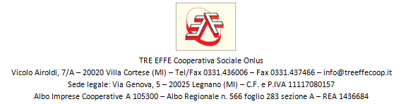

CENTRO ESTIVO 2012
Comune di CERIANO LAGHETTO

Per la gestione del servizio, preghiamo i genitori di compilare il presente modulo e di riconsegnarlo tassativamente agli educatori il primo giorno di frequenza del proprio figlio/a.
1. Nome e cognome del proprio/a figlio/a ____________________________________________
domiciliato a _____________________________ in via _________________________________ tel. fisso __________________________________
Eventuali altri numeri telefonici ai quali genitori o parenti sono reperibili in caso di necessità indicando il nominativo del contatto e il grado di parentela:
____________________________ _______________________________ __________________
____________________________ _______________________________ __________________
____________________________ _______________________________ __________________
2. Per quanto riguarda le modalità di uscita vi chiediamo di compilare, se necessario, l'autorizzazione con la quale delegate altre persone (massimo 3), oltre i genitori stessi, a prendere in consegna vostro/a figlio/a. Vi ricordiamo inoltre che gli educatori sono autorizzati a richiedere un documento d’identità.

NOME | COGNOME | GRADO DI PARENTELA / ALTRO
Firma del genitore _____________________________________
- In merito al momento dell’uscita dal centro estivo e in caso di situazioni familiari particolari (separazioni coniugi o altro) è utile informare il coordinatore del servizio sulle disposizioni in atto.
3. Nel caso in cui vostro/a figlio/a dovesse recarsi a casa da solo/a è necessario firmare la seguente autorizzazione:
• Autorizzo mio/a figlio/a, sollevando il Comune e la cooperativa sociale Tre effe da qualsiasi responsabilità civile o penale, a recarsi a casa da solo/a con il seguente orario di uscita:
______________________________________________________________________________
Firma___________________________

4. Vi chiediamo inoltre di segnalare eventuali informazioni (patologie importanti, allergie varie, esigenze particolari, etc.) di cui ritenete utile mettere al corrente gli educatori e vi ricordiamo che gli stessi sono disponibili a colloqui individuali per ogni altra necessità.
______________________________________________________________________________________________________________________________________________________________________________________________________________________________________________________________________________________________________________________________________________________________________________________________________
____________________________________________________________________________________________________________________________________________________________
____________________________________________________________________________________________________________________________________________________________

GRAZIE PER LA COLLABORAZIONE

